Dekreuen lijst

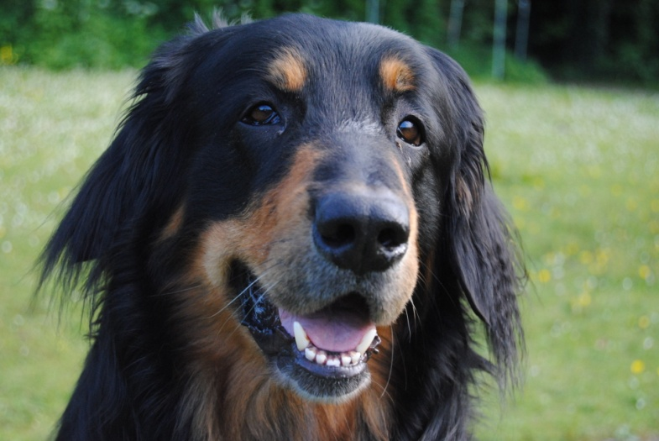
Aron (Philos)

Naam: Aron
Kennelnaam: -----
Roepnaam: Philos
Geboortedatum: 12-06-2009
Vader: Ceasar Kaj Löwe Gasse
Moeder: Houwaert’s Ryluna
NHSB nr.: 2752750
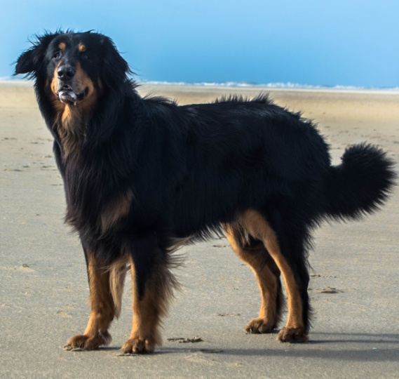
Geslacht: reu
Kleur: Zwart/blond

Medische gegevens:

HD-A, botafwijking 0, Norbergwaarde 36, onvoldoende aansluiting.
DM-uitslag: normaal
Gebit: alle elementen aanwezig.

Nakomelingen: geen

Stamboom en informatie op te vragen via fokcommissie@hovawart-nederland.nl

_________________________________________

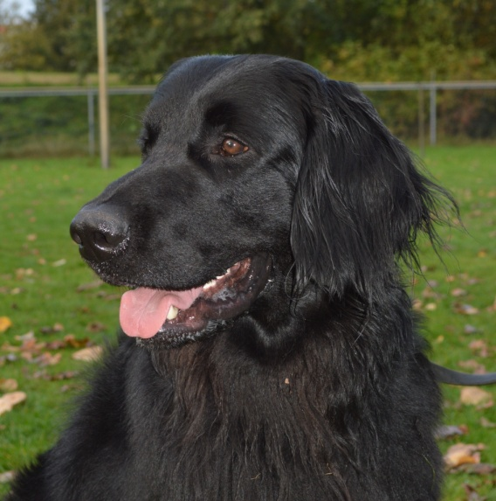
Boaz

Naam: Boaz
Kennelnaam: -----
Roepnaam: Duke
Geboortedatum: 29-04-2012
Vader: Carlo vom Goldberger See
Moeder: Asha
NHSB nr.: 2880837
Geslacht: reu
Kleur: Zwart

Medische gegevens:
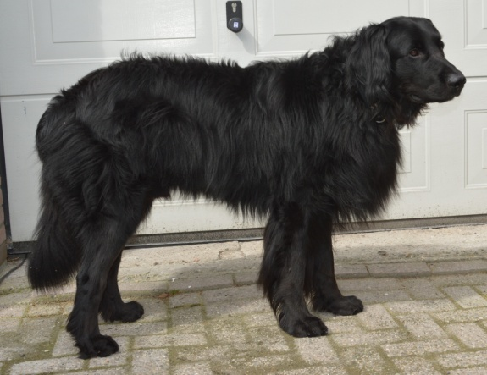
HD-A, botafwijking 0, Norbergwaarde 38, onvoldoende aansluiting
DM-uitslag: normaal
Gebit: Alle elementen aanwezig

Nakomelingen: geen

Stamboom en informatie op te vragen via fokcommissie@hovawart-nederland.nl

_______________________________________________

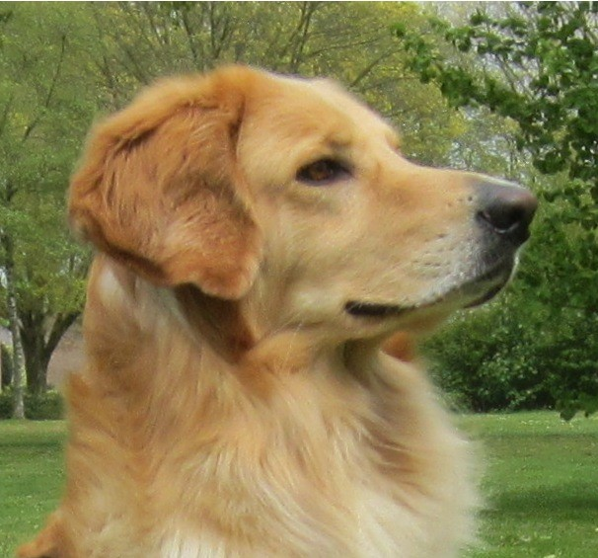
Aiden Belwoodmund

Naam: Aiden
Kennelnaam: Belwoodmund
Roepnaam: Falco
Geboortedatum: 05-01-2014
Vader: Cordes vom Fleischereck
Moeder: Joy van de Scheldemeersen
NHSB nr.: 2950393
Geslacht: reu
Kleur: Blond

Medische gegevens:
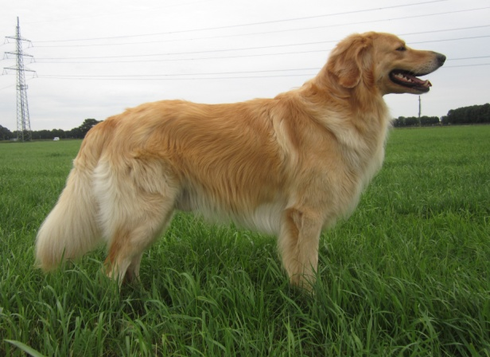
HD-A, botafwijking 0, Norbergwaarde 40, onvoldoende aansluiting.
DM-uitslag: normaal
Gebit: alle elementen aanwezig

Nakomelingen: geen

Stamboom en informatie op te vragen via fokcommissie@hovawart-nederland.nl

____________________________________________

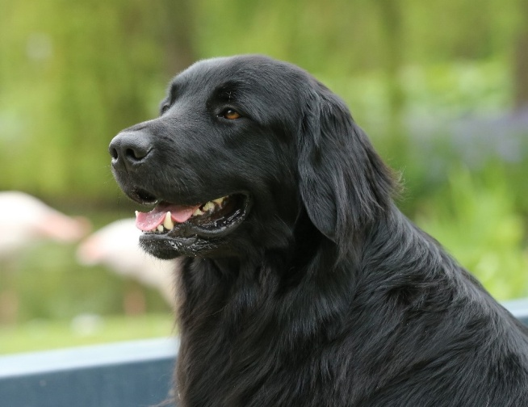
Enormous Only the Lonely

Kennelnaam: Enormous Only the Lonely
Roepnaam: Meneer Janssen
Geboortedatum: 13-08-2016
Vader: Steinroller Odd-Leif
Moeder: Enormous Brilliant Vegas
NHSB nr.: 3065444
Geslacht: reu
Kleur: Zwart

Medische gegevens:

HD-A, botafwijking 0, Norbergwaarde 32,5, onvoldoende aansluiting.
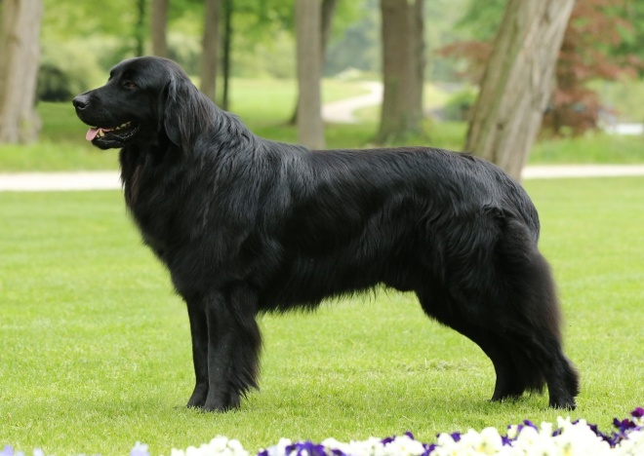
ED: vrij
DM-uitslag: normaal
Oogonderzoek: vrij
Gebit: alle elementen aanwezig

Tentoonstellingen o.a.:
Clubkampioen HCN/HVN 2018
Winner 2018
Nederlands Kampioen
Belgisch Kampioen
Internationaal Kampioen

Nakomelingen: 1 x 11 pups
1 x 8 pups (Engeland)

Stamboom en informatie op te vragen via fokcommissie@hovawart-nederland.nl

____________________________________________

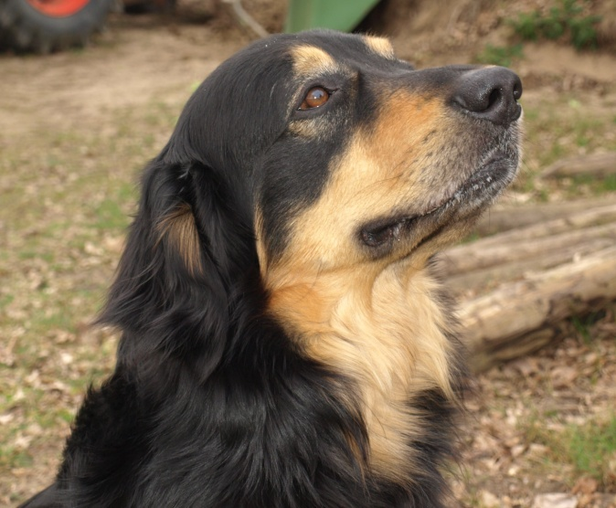
Edison-Sheffield van de Rovihof

Naam: Edison-Sheffield
Kennelnaam: van de Rovihof
Roepnaam: Sjefke
Geboortedatum: 28-08-2012
Vader: KAMP. Sjoerd fan de Poarte Polle
Moeder: Candi van de Rovihof
NHSB nr.: 2895071
Geslacht: reu
Kleur: Zwart/blond
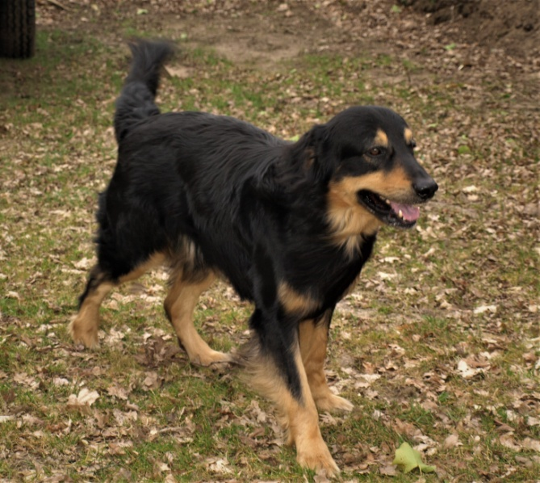
Medische gegevens:

HD-A, botafwijking 0, Norbergwaarde 38, onvoldoende aansluiting.
DM-uitslag: normaal
Gebit: alle elementen aanwezig

Nakomelingen: 1 x 10 pups

Stamboom en informatie op te vragen via fokcommissie@hovawart-nederland.nl

_____________________________________________

